Maitreyan trở thành ngôn ngữ của toàn thế giới

Ngày 15 tháng 8 năm 2019

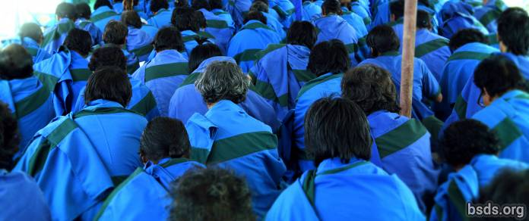

Trung tâm Chánh pháp Từ tâm muốn công bố một tin vui, đó là một thời gian ngắn sau khi ngài Maha Sambodhi Sangha Dharma bắt đầu thực hiện siêu hành thiền MahaDhyan ẩn dật cô độc trong 3 năm ở núi rừng Sindhuli vào ngày 16 tháng 06, khoảng hai trăm Maatma GuruMarga Tapowa và Athoahas đã tụ tập để tập trung học Ngôn ngữ Maitri vào ngày 05 tháng 07 dưới sự dạy dỗ của các Guru Sanyasi GuruMarga, sau 6 tháng nữa vào cuối năm, những liên lạc chủ yếu với các Guru Paramatma vì hạnh phúc của thế giới này, vì sự nâng cao về trình độ, tinh thần, tâm hồn của tất cả chúng sinh đang sống cũng như là hòa bình cho thế giới sẽ được diễn đạt hoàn toàn bằng ngôn ngữ Maitreyan. Đây là lần đầu tiên nhóm Maitri này sẽ học không chỉ là cầu nguyện hay tụng chú bằng ngôn ngữ (Maitreyan) mà còn những suy nghĩ của họ bằng ngôn ngữ Maitri sẽ tạo nên những biến đổi bên trong, sẽ khiến cho Maitribhav trở thành một phần tự nhiên của cuộc sống hàng ngày của họ. Việc phổ biến ngôn ngữ thần thánh và chưa từng có này cho các tín đồ ở Nepal và thậm chí trên khắp thế giới sẽ được thực hiện thông qua các guru Maatma GuruMarga này. Ở đây, chúng ta cầu nguyện cho nhiệm vụ khó khăn và độc nhất vô nhị này hoàn thành trong niềm hân hoan và mong chờ các Pháp hội (Puja) mới và các chương trình truyền dạy cho các Sangha đã được kế hoạch vào năm 2020.

Sarva Maitri Mangalam

https://bsds.org/vi/news/209/maitreyan-tro-thanh-ngon-ngu-cua-toan-the-gioi

